Labo 3

Vraag 1:

Open de volgende pagina en bekijk vervolgens de bijbehorende HTML-code :

http://HTMLdog.com/examples/headings1.HTML

De structuur van de DOM-tree voor deze pagina ziet er als volgt uit :

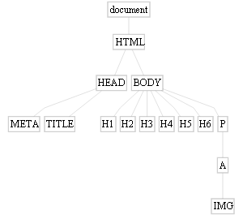

Vergelijk het schema en de HTML-code. De structuur van de DOM-tree is gebaseerd op de nesting structuur van het HTML-document. Waarmee komen de blokjes overeen? En de lijntjes ertussen?

Antwood: De blokjes komen overeen met de html tags en de lijntje betekenen dat dat de blokjes van onder genest zitten in de blokjes er boven.